

程序设计报告

（2015/2016学年 第 二 学期）

题 目：**书店销售管理系统**

**专 业 测绘工程**

**组长 学号姓名 B15090814 何文**

**组员 学号姓名 B15090809 方龙云**

**指 导 教 师 薛景**

**指 导 单 位 计算机学院软件教学中心**

**日 期 2016 年 4月 28日**

|  |  |  |  |  |  |  |
| --- | --- | --- | --- | --- | --- | --- |
| **成员分工** | **组长（何文）** | **主要负责程序中各个应用函数的编写，对程序代码进行验行与更正，及答辩陈述。** | | | | |
| **组员（方龙云）** | **负责书籍格式与实行界面的编写，整体程序运行的测试与实验报告的归纳编辑。** | | | | |
| **评分细则** | **评分项** | **优秀** | **良好** | | **中等** | **差** |
| **遵守机房规章制度** |  |  | |  |  |
| **上机时的表现** |  |  | |  |  |
| **学习态度** |  |  | |  |  |
| **程序准备情况** |  |  | |  |  |
| **程序设计能力** |  |  | |  |  |
| **团队合作精神** |  |  | |  |  |
| **课题功能实现情况** |  |  | |  |  |
| **算法设计合理性** |  |  | |  |  |
| **用户界面设计** |  |  | |  |  |
| **报告书写认真程度** |  |  | |  |  |
| **内容详实程度** |  |  | |  |  |
| **文字表达熟练程度** |  |  | |  |  |
| **回答问题准确度** |  |  | |  |  |
| **简短评语** | **教师签名：**  **年月日** | | | | | |
| **评分等级** | **B15090814 何文** | | | **B15090809 方龙云** | | |
|  | | |  | | |
| **备注** | **评分等级共五种：优秀、良好、中等、及格、不及格** | | | | | |

**书店销售管理系统**

1. **课题内容和要求**

“书店销售管理系统”主要是一个基于C语言所编程的综合的销售情况管理系统。使用者可以实时调用查看书籍情况，包括销售量，库存余量，所得利润。也可以录入新进书籍信息，删除特定书籍。使操作者能够了解书店书籍销售情况，从而实现对书店书籍构成结构的调整。

**基本要求**：

1、 图书信息包括：ISBN码、书名、作者、出版单位、进价、售价、售出量，余量。

2、 图书信息录入功能（图书信息用文件保存）－－输入。

3、 图书信息的删除与修改功能。

4、 统计各书销售量，利润

5、 图书信息浏览功能－－输出。（通过ISBN码，书名，出版社，作者）

**拓展要求**：

1、以简洁菜单模式操作

2、对销量，利润的排序查询

**所用技术：**

**1)指针**：强大的指针功能是C语言区别于众多高级语言的一个重要特征。C语言指针的功能强大，使用灵活多变，可以有效地表示复杂的数据结构、动态分配内存、高效地使用数组和字符串、使得调用函数时得到多个返回值。而它的应用远不限于此。指针就是指向一个特定内存地址的一个变量。简化了的内存空间模型

是按照从0到某一个数（比如1048575=1M-1）的一维线性空间，其中的每一个数对应一个存储单元，即1个字节。指针有两个属性：指向性和偏移性。指向性指的是指针一定要有一个确定的指向，偏移性则是体现指针重要应用的方面，

即指针可以按程序员的要求向前或向后偏移。

简单地说指针就是指向变量和对象的地址。指针的用途非常广泛，比如如果你想通过函数改变一个变量的值，就得用指针而不能用值传递。还有在很多时候变量，特别是对象的数据量实在太大，我们就可以使用指针来做形参，只需要传递一个地址就行。

**2)数组**：数组就是一组具有相同数据类型的变量的集合。也就是说很多个上述的这些变量组成，这些变量类型都一样,并且一般情况下它们是有一定的相互联系的。比如，用来存放4个学生成绩的数组int score[4] = {78,89,90,86};它们都是int型的，都表示学生的成绩。这里还要特别注意一点，既然他们都是变量，那说明它们在程序运行期间都能改变，也就是说数组元素里面的值是可以改变的。

那如何使用数组元素呢？变量的引用就是写变量名，而数组元素没有一个特定的名字，虽然它们都是变量，引用它们必须借助于数组名，加上一个下标。比如，我要用到第一个学生的得分，那就是score[0]。这里值得注意的两点，第一：数组元素只能一个个引用，不能一次性引用整个数组。在声明一个数组时，可以一次性全部赋值（称作初始化），在以后的程序语句中都不能一次性完成赋值。第二，数组在声明时数组的长度已经确定，因为上面说了，变量的数据表示范围是由它的类型决定的，而数组也一样，能容纳的数量由它的长度决定，否则编译会出错。如果在声明一个数组时没有给出数组的长度但是进行了初始化，编译器会根据初始化元素的个数确定数组的长度。

那数组有哪些用途呢？这是你想知道的。其实，如果你把我上面说的这些都能理解了就差不多了，数组就是一群相同数据类型又有一定的相互联系的变量的集合，有时是为了方便使用才把这些变量都放在一起的。比如单片机中，数码管表示0到9的真值都放到一个数组当中去，要显示那个数，直接调用这个数据的真值就OK了。

**3)函数**：函数是C源码程序中最基本的功能单位，是一个可以从程序其它地方调用执行的语句块

　　C语言是一种结构化程序设计语言，结构化程序设计思想是“分解”大问题，依次解决小问题，通过小问题解决实现大问题的解决，描述“小问题”解决方法的工具即是函数。

　　函数的定义格式如下：

　type name ( argument1, argument2, ...) statement

　　说明：

　　type 是函数返回的数据的类型

　　name 是函数被调用时使用的名

　　argument 是函数调用需要传入的参量(可以声明任意多个参量)。每个参量(argument)由一个数据类型后面跟一个标识名称组成，就像变量声明中一样(例如，int x)。参量仅在函数范围内有效，可以和函数中的其它变量一样使用， 它们使得函数在被调用时可以传入参数，不同的参数用逗号(comma)隔开.

　　statement 是函数的内容。它可以是一句指令，也可以是一组指令组成的语句块。如果是一组指令，则语句块必须用花括号{}括起来，这也是我们最常见到情况。其实为了使程序的格式更加统一清晰，建议在仅有一条指令的时候也使用花括号，这是一个良好的编程习惯。

二、**需求分析**

**1）图书信息的录入**：将所要录入的图书信息包括序号、书名、作者、出版社、价格，售余量等录入一个文本文件中。可选择调用文本，或手动输入。会询问是否继续。

**2)图书信息的查询**：将所有图书信息包括序号、书名、出版社、作者、价格

等显示在屏幕上，询问是否继续，判断是否返回主界面。

**3)图书信息的修改**：通过输入序号，判断此图书是否存在，若不存在则提示

用户重新输入图书序号，若存在则对该图书重新录入信息。录入后，提示是否继续，如不继续，则返回主界面。

**4)图书信息的删除**：通过输入序号，判断此图书是否存在，若存在，

则提示用户是否显示删除后的信息，若不存在则提示用户重新输入图书序号，删除完毕后，返回主界面。

**5) 图书销售情况的排序**：通过选择销售量或利润，进行排序，排序后的信息显示在屏幕上，返回主界面。

**否**

**否**

利润

售量

**否**

**否**

继续

删除

修改

是

销售情况

存在

IBSN码

删改

继续

**开始**

出版社

书名

IBSN

作者

查询

继续

输入

调用

录入

是

是

是

**图1 功能框架图**

**三、概要设计**

**1 主要的类内变量的定义和函数的声明：**

1. 定义一个存放图书信息的结构体struct book

{

char ISBN[20]; //ISBN码

char name[20]; //书名

char press[10]; //出版社

char author[10]; //作者

float price_out; //售价

float price_in; //进价

int sale; //销量

int number; //余量

float profit; //利润

}

2）int readBook /*读入图书记录值

void printBook /*输出所有图书记录的值

int equal /*根据条件判断两个Book类型数据相等否*/

int larger /*根据condition比较Book类型数据大小*/

void reverse / *图书记录数组元素逆置*/

void calcuProfit /*求出各图书利润*/

void calcuTotal /*若有多条图书信息，将其整合为一条*/

void sortBook /*选择法从小到大排序

int searchBook /*根据条件找数组中相等的各元素*/

int insertBook /*向数组中插入一个元素按ISBN有序*/

int deleteBook /*从数组中删除一个指定图书元素*/

void printHead( ) /*打印图书信息的表头*/

void menu( ) /*顶层菜单函数*/

void menuBase( ) /*基本信息管理菜单函数*/

void menuSale( ) /*图书销量管理菜单函数*/

void menuProfit( ) /*图书利润统计菜单函数*/

void menuSearch() /*根据条件查询菜单函数*/

int baseManage(Book b[],int n) /*该函数完成基本信息管理*/

void saleManage(Book b[],int n) /*该函数完成图书销量管理功能

void profitManage(Book b[],int n) /*该函数完成利润统计功能*/

void searchManage(Book b[],int n) /*该函数完成根据条件查询功能

**2 主要函数流程图**

**1）书籍判断int equal**：此函数通过比较condition值，判断是否为同一本书，是此书店管理系统运行的基础函数。

开始

Book1，Book2，condition==r,r=1

**否**

相等

**是**

r++

终止

**图2 判断书籍功能图**

**2）建立初始的数据文件int createFile：**此函数是建立一个文件用以保存书籍销售信息，是此系统的信息处。

开始

指定文件名

写入打开

提示失败

**否**

能打开

**是**

输入调用量

调用，写入

终止

**图3 建立初始的数据文件图**

**3）读出文件内容int readFile：**此函数用于调用文件中数据信息，输入管理系统。

开始

指定文件名

读出打开

**否**

提示失败

能打开

**是**

调用，读出

终止

**图4 读出文件内容图**

**4）选择法排序 void sortBook：**此函数用于排序，将所选项目按照从小到大的顺序进行排列，方便使用者对销售情况有直观了解。

开始

读入已有数据B[]

选择排序项目condition

int i=0,j,**minpos（存储本次最小元素）,n(总数)**

i=m,j=i++

**否**

m=j

B[m]<B[j]

**是**

j++

j<n

**是**

**否**

**否**

t=B[i]

B[i]=B[m]

B[m]=t

m=i

**是**

**是**

**否**

i++

**图5选择法排序图**

终止

i<n

**四、源程序代码**

**/* ①book.h文件的完整内容 */**

#ifndef _BOOK /*条件编译，防止重复包含的错误*/

#define _BOOK

#include <string.h>

#define NUM 20 /*定义图书种类数常量，此处可以根据实际需要修改常量值*/

typedef struct Book /*图书记录的数据域*/

{

char ISBN[20]; //ISBN

char name[20]; //书名

char press[10]; //出版社

char author[10]; //作者

float price_out; //售价

float price_in; //进价

int sale; //销量

int number; //余量

float profit; //利润

} Book ;

#define sizeBook sizeof(Book) /*一个图书记录所需要的内存空间大小*/

void printHead ( );

int readBook (Book b[],int n); /*读入图书记录值，ISBN为0或读满规定条数记录时停止*/

void printBook (Book *b, int n); /*输出所有图书记录的值*/

int equal (Book b1, Book b2, int condition); /*根据condition条件判断两个Book类型数据相等否*/

int larger (Book b1, Book b2, int condition); /*根据condition比较Book类型数据大小*/

void reverse (Book b[], int n); /*图书记录数组元素逆置*/

void calcuProfit(Book b[],int n); /*求出各图书利润*/

void calcuTotal (Book b[], int n); /*若有多条图书信息，将其整合为一条*/

void sortBook (Book b[],int n,int condition); /*选择法从小到大排序，按condition所规定的条件*/

int searchBook (Book b[],int n,Book b1,int condition,int f[]); /*根据条件找数组中与b1相等的各元素*/

/*下标置于f数组中，设f数组是因为查找结果可能不止一条记录*/

void addBook (Book b[],int pos, int aim);

int insertBook (Book b[],int n,Book b1); /*向数组中插入一个元素按ISBN有序*/

int deleteBook (Book b[],int n,Book b1); /*从数组中删除一个指定图书元素*/

#endif

**/*②book.c文件的完整内容*/**

#include "book.h"

#include <stdio.h>

int readBook(Book *b , int n) /*读入图书记录值，ISBN读满规定条数记录时停止*/

{

int i;

for (i=0;i<n;i++)

{

printf("Input a book\'s information\n");

printf(" ISBN: ");

scanf("%s", b[i].ISBN);

printf(" name: ");

scanf("%s",b[i].name);

printf(" press: ");

scanf("%s",b[i].press);

b[i].profit=0; /*利润需要计算求得，初值置为0*/

printf(" author: ");

scanf("%s",b[i].author);

printf(" price_out: ");

scanf("%f",&b[i].price_out);

printf(" price_in: ");

scanf("%f",&b[i].price_in);

printf(" sale: ");

scanf("%d",&b[i].sale);

printf(" number: ");

scanf("%d",&b[i].number);

printf("\n");

}

return i; /*返回实际读入的记录条数*/

}

void printBook ( Book *b , int n) /*输出所有图书记录的值*/

{

int i;

printHead();

for (i=0;i<n;i++)

{

printf("%s\t ", b[i].ISBN);

printf("%s\t ", b[i].name);

printf("%s\t ", b[i].press);

printf("%s\t ", b[i].author);

printf("%.2lf\t ", b[i].price_out);

printf("%.2lf\t ", b[i].price_in);

printf("%d\t ", b[i].sale);

printf("%d\t ", b[i].number);

printf("%.2lf\n", b[i].profit);

}

}

int equal(Book b1,Book b2,int condition) /*如何判断两个Book记录相等*/

{

if (condition==1) /*如果参数condition的值为1，则比较ISBN*/

{

if (strcmp(b1.ISBN,b2.ISBN)==0)

return 1;

else

return 0;

}

else if (condition==2) /*如果参数condition的值为2，则比较书名*/

{

if (strcmp(b1.name,b2.name)==0)

return 1;

else

return 0;

}

else if (condition==3) /*如果参数condition的值为3，则比较作者*/

{

if (strcmp(b1.author,b2.author)==0)

return 1;

else

return 0;

}

else if (condition==4) /*如果参数condition的值为4，则比较出版社*/

{

if (strcmp(b1.press,b2.press)==0)

return 1;

else

return 0;

}

else if (condition==5) /*如果参数condition的值为5，则比较销量*/

return b1.sale==b2.sale;

else if (condition==6) /*如果参数condition的值为6，则比较利润*/

return b1.profit==b2.profit;

else return 1; /*其余情况返回1*/

}

int larger(Book b1, Book b2, int condition) /*根据condition条件比较两个Book记录的大小*/

{

if (condition==1) /*如果参数condition的值为1，则比较ISBN*/

return b1.ISBN>b2.ISBN;

if (condition==2) /*如果参数condition的值为2，则比较销量*/

return b1.sale>b2.sale;

if (condition==3) /*如果参数condition的值为3，则比较利润*/

return b1.profit>b2.profit;

else return 1; /*其余情况返回1*/

}

void reverse(Book b[],int n) /*数组元素逆置*/

{

int i;

Book temp;

for (i=0;i<n/2;i++) /*循环次数为元素数量的一半*/

{

temp=b[i];

b[i]=b[n-1-i];

b[n-1-i]=temp;

}

}

void calcuProfit(Book b[],int n) /*计算所有图书的利润*/

{

int i;

for (i=0;i<n;i++) /*循环控制所有图书记录*/

b[i].profit = (b[i].price_out - b[i].price_in)*b[i].sale; /*计算利润*/

}

void calcuTotal(Book b[], int n)

{

int i,j;

for (i=0;i<n;i++)

for (j=i+1;j<n;j++)

if (equal(b[i],b[j],1)) /*如果存在两条同一书本的信息，销量相加并删去其中一条信息*/

{

addBook(b,i,j);

deleteBook(b,n,b[j]);

}

}

void sortBook(Book b[],int n,int condition) /*选择法排序，按condition条件由小到大排序*/

{

int i,j,minpos; /*minpos用来存储本趟最小元素所在的下标*/

Book t;

for (i=0;i<n-1;i++) /*控制循环的n-1趟*/

{

minpos=i;

for (j=i+1;j<n;j++) /*寻找本趟最小元素所在的下标*/

if (larger(b[minpos],b[j],condition))

minpos=j;

if (i!=minpos) /*保证本趟最小元素到达下标为i的位置*/

{

t=b[i];

b[i]=b[minpos];

b[minpos]=t;

}

}

}

int searchBook(Book b[],int n,Book b1,int condition,int f[ ]) /*在b数组中依condition条件查找*/

/*与b1相同的元素，由于不止一条记录符合条件，因此将这些元素的下标置于 f数组中*/

{

int i,j=0,find=0;

for (i=0;i<n;i++) /*待查找的元素*/

if (equal(b[i],b1,condition))

{

f[j++]=i; /*找到了相等的元素，将其下标放到f数组中*/

find++; /*统计找到的元素个数*/

}

return find; /*返回find，其值为0则表示没找到*/

}

void addBook (Book b[], int pos, int aim)

{

b[pos].sale += b[aim].sale;

}

int insertBook(Book b[],int n,Book b1) /*向b数组中依学号递增插入一个元素s*/

{

int i;

sortBook(b,n,1); /*先按ISBN排序*/

for (i=n-1;i>=0;i--) /*按学号从小到大有序*/

{

if (!larger(b[i],b1,1)) /*如果b大于当前元素b[i]，则退出循环*/

break;

b[i+1]=b[i]; /*否则元素b[i]后移一个位置*/

}

b[i+1]=b1; /*在下标i+1处插入元素b1*/

n++; /*元素个数增加1*/

return n; /*返回现有元素个数*/

}

int deleteBook(Book b[],int n,Book b1) /*从数组中删除指定销量的一个元素*/

{

int i,j;

for (i=0;i<n;i++) /*寻找待删除的元素*/

if (equal(b[i],b1,3)) break; /*如果找到相等元素则退出循环*/

if (i==n) /*如果找不到待删除的元素*/

{

printf("This record does not exist!\n"); /*给出提示信息然后返回*/

return n;

}

for (j=i; j<n-1; j++) /*此处隐含条件为i<n且equal(b[i],b1,1)成立*/

b[j]=b[j+1]; /*通过移动覆盖删除下标为i的元素*/

n--; /*元素个数减少加1*/

return n; /*返回现有个数*/

}

**/*3file.h的完整内容*/**

#include <stdio.h>

#include <stdlib.h>

#include "book.h"

int createFile(Book b[]) /*建立初始的数据文件*/

{

FILE *fp;

int n;

if((fp=fopen("/Users/apple/Desktop/dat/book.dat", "wb")) == NULL) /*指定好文件名，以写入方式打开*/

{

printf("can not open file !\n"); /*若打开失败，输出提示信息*/

exit(0); /*然后退出*/

}

printf("Creat a new file.\n");

printf("Input an integer to indicate how many pieces of information to be input: ");

scanf("%d",&n); /*输入一个整数表示要输入多少条图书信息*/

printf("\nInput books\' information:\n\n");

n=readBook(b,n); /*调用book.h中的函数读数据*/

fwrite(b,sizeBook,n,fp); /*将刚才读入的所有记录一次性写入文件*/

fclose(fp); /*关闭文件*/

return n;

}

int readFile(Book b[]) /*将文件中的内容读出置于结构体数组b中*/

{

FILE *fp;

int i=0;

if((fp=fopen("/Users/apple/Desktop/dat/book.dat", "rb")) == NULL) /*以读的方式打开指定文件*/

{

printf("file does not exist,create it first:\n"); /*如果打开失败输出提示信息*/

return 0; /*然后返回0*/

}

fread(&b[i],sizeBook,1,fp); /*读出第一条记录*/

while(!feof(fp)) /*文件未结束时循环*/

{

i++;

fread(&b[i],sizeBook,1,fp); /*再读出下一条记录*/

}

fclose(fp); /*关闭文件*/

return i; /*返回记录条数*/

}

void saveFile(Book b[],int n) /*将结构体数组的内容写入文件*/

{

FILE *fp;

if((fp=fopen("/Users/apple/Desktop/dat/book.dat", "wb")) == NULL) /*以写的方式打开指定文件*/

{

printf("can not open file !\n"); /*如果打开失败，输出提示信息*/

exit(0); /*然后退出*/

}

fwrite(b,sizeBook,n,fp);

fclose(fp); /*关闭文件*/

}

**/*li12_1.c*/**

#include<stdio.h>

#include<stdlib.h>

#include"file.h"

#include"book.h"

void printHead( ) /*打印图书信息的表头*/

{

printf("%s\t %s\t %s\t %s\t %s\t %s\t %s\t %s\t %s\n","ISBN","书名","出版社","作者","售价","进价","销量","余量","利润");

}

void menu( ) /*顶层菜单函数*/

{

printf("******** 1. 显示基本信息 ********\n");

printf("******** 2. 基本信息管理 ********\n");

printf("******** 3. 图书销量管理 ********\n");

printf("******** 4. 图书利润统计 ********\n");

printf("******** 5. 根据条件查询 ********\n");

printf("******** 0. 退出 ********\n");

}

void menuBase( ) /*基本信息管理菜单函数*/

{

printf("%%%%%%%% 1. 插入图书记录 %%%%%%%%\n");

printf("%%%%%%%% 2. 删除图书记录 %%%%%%%%\n");

printf("%%%%%%%% 3. 查改图书记录 %%%%%%%%\n");

printf("%%%%%%%% 0. 返回上层菜单 %%%%%%%%\n");

}

void menuSale( ) /*图书销量管理菜单函数*/

{

printf("@@@@@@@@ 1. 计算图书销量 @@@@@@@@\n");

printf("@@@@@@@@ 2. 根据销量排序 @@@@@@@@\n");

printf("@@@@@@@@ 0. 返回上层菜单 @@@@@@@@\n");

}

void menuProfit( ) /*图书利润统计菜单函数*/

{

printf("&&&&&&&& 1. 求利润最大图书 &&&&&&&&\n");

printf("&&&&&&&& 2. 求利润最小图书 &&&&&&&&\n");

printf("&&&&&&&& 0. 返回上层菜单 &&&&&&&&\n");

}

void menuSearch() /*根据条件查询菜单函数*/

{

printf("######## 1. 按ISBN查询 ########\n");

printf("######## 2. 按书名查询 ########\n");

printf("######## 3. 按作者查询 ########\n");

printf("######## 3. 按出版社查询 ########\n");

printf("######## 0. 返回上层菜单 ########\n");

}

int baseManage(Book b[],int n) /*该函数完成基本信息管理*/

{

int choice,t,find[NUM];

char judge1='n',judge2='n';

Book b1;

do

{

menuBase( ); /*显示对应的二级菜单*/

printf("choose one operation you want to do:");

scanf("%d",&choice); /*读入选项*/

switch(choice)

{

case 1: readBook(&b1,1); /*读入一条待插入的图书信息*/

n=insertBook(b,n,b1); /*调用函数插入图书信息*/

break;

case 2: printf("Input the number deleted\n");

scanf("%s",b1.ISBN); /*读入一个待删除图书的ISBN*/

n=deleteBook(b,n,b1); /*调用函数删除指定ISBN的图书记录*/

break;

case 3: do

{

printf("Input the ISBN you want search: \n");

scanf("%s",b1.ISBN); /*读入一个待查找图书的ISBN*/

t=searchBook(b,n,b1,1,find) ; /*调用函数查找指定ISBN的图书记录*/

if (t) /*如果该ISBN的记录存在*/

{

printf("change this information? (y/n)");

scanf("%c",&judge2);

if (judge2 == 'y') /*判断是否修改该条信息*/

{

readBook(&b1,1); /*读入一条完整的图书记录信息*/

b[find[0]]=b1; /*将刚读入的记录赋值给需要修改的数组记录*/

}

}

else /*如果ISBN的记录不存在*/

{

printf("this book is not in.\ninput again? (y/n) "); /*输出提示信息*/

scanf("%c",&judge1);

}

} while (judge1 == 'y');

break;

case 0:

break;

}

} while (choice);

return n; /*返回当前操作结束后的实际记录条数*/

}

void saleManage(Book b[],int n) /*该函数完成图书销量管理功能*/

{

int choice;

do

{

menuSale( ); /*显示对应的二级菜单*/

printf("choose one operation you want to do:");

scanf("%d",&choice); /*读入二级选项*/

switch(choice)

{

case 1: calcuTotal(b,n); /*求所有图书的销量*/

printBook(b, n);

break;

case 2: sortBook(b,n,5); /*根据图书销量排序*/

printBook(b, n);

break;

case 0:

break;

}

}while(choice);

}

void profitManage(Book b[],int n) /*该函数完成利润统计功能*/

{

int choice;

char judge='n'; /*定义judge默认为‘n’(no)*/

menuProfit( ); /*显示对应的二级菜单*/

calcuProfit(b,n); /*调用函数求各图书利润*/

sortBook(b, n, 3);

printBook(b,n);

printf("Do you need to reverse the form? (y\n)\n");

scanf("%c",&judge);

if (judge == 'y')

{

reverse(b,n);

printBook(b,n);

}

printf("choose one operation you want to do:\n");

scanf("%d",&choice);

}

void searchManage(Book b[],int n) /*该函数完成根据条件查询功能*/

{

Book b1;

int i,choice,findnum,f[NUM];

do

{

menuSearch( ); /*显示对应的二级菜单*/

printf("choose one operation you want to do:\n");

scanf("%d",&choice);

switch(choice)

{

case 1: printf("Input a book\'s ISBN will be searched:\n");

scanf("%s",b->ISBN); /*输入待查图书的ISBN*/

break;

case 2: printf("Input a book\'s name will be searched:\n");

scanf("%s",b->name); /*输入待查图书书名*/

break;

case 3: printf("Input an author will be searched:\n");

scanf("%s",b->author); /*输入待查图书的作者*/

break;

case 4: printf("Input a press will be searched:\n");

scanf("%s",b->press); /*输入待查图书的出版社*/

break;

case 0:

break;

}

if (choice>=1 && choice<=4)

{

findnum=searchBook(b,n,b1,choice,f); /*查找的符合条件元素的下标存于f数组中*/

if (findnum) /*如果查找成功*/

{

printHead( ); /*打印表头*/

for (i=0;i<findnum;i++) /*循环控制f数组的下标*/

printBook(&b[f[i]],1); /*每次输出一条记录*/

}

else

printf("this record does not exist!\n\n"); /*如果查找不到元素，则输出提示信息*/

}

}while (choice);

}

int runMain(Book b[],int n,int choice) /*主控模块，对应于一级菜单其下各功能选择执行*/

{

switch(choice)

{

case 1: printHead(); /* 1. 显示基本信息*/

sortBook(b,n,1); /*按ISBN由小到大的顺序排序记录*/

printBook(b,n); /*按ISBN由小到大的顺序输出所有记录*/

break;

case 2: n=baseManage(b,n); /* 2. 基本信息管理*/

break;

case 3: saleManage(b,n); /* 3. 图书销量管理*/

break;

case 4: profitManage(b,n); /* 4. 图书利润统计*/

break;

case 5: searchManage(b,n); /* 5. 根据条件查询*/

break;

case 0:

break;

}

return n;

}

int main( )

{

Book b[NUM]; /*定义实参一维数组存储图书记录*/

int choice,n=0; /*n赋值0*/

printf("Input information from a file or keyboard? [1(file)/2(keyboard)]\n"); /*询问信息输入方式*/

scanf("%d",&choice); /*读入选择*/

if (choice == 1)

n=readFile(b); /*读取文件，记录条数返回赋值给n*/

else if (choice == 2)

{

printf("\nInput an integer to indicate how many pieces of information to be input: \n");

scanf("%d",&n);

n=readBook(b,n);

}

else

{

printf("choice error!\n"); /*输入非1、2数字按默认方式执行，从文件读取*/

printf("Execute by default：\n");

}

if (!n) /*如果原来的文件为空*/

{

printf("Target file is empty!\n");

n=createFile(b); /*则首先要建立文件，从键盘上读入一系列记录存于文件*/

}

do

{

menu(); /*显示菜单*/

printf("Please input your choice: ");

scanf("%d",&choice);

if (choice>=0 && choice<=5)

n=runMain(b,n,choice); /*通过调用此函数进行一级功能项的选择执行*/

else

printf("Error input,please input your choice again!\n");

} while (choice);

sortBook(b,n,1); /*存入文件前按ISBN由小到大排序*/

saveFile(b,n); /*将结果存入文件*/

return 0;

}

**五、测试数据及其结果分析**

初次运行后，程序框架如下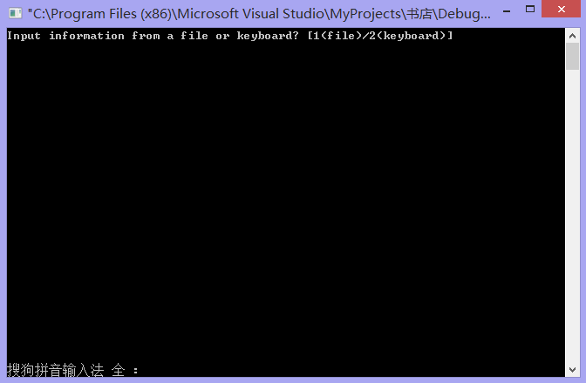

**图6 创建初始书籍信息文件**

**可进行操作：**打开文件输入信息，手动输入信息

1. 打开文件输入信息:输入1后，转入文件输入信息，自动载入文件中储存的书籍信息，跳转至主选界面。

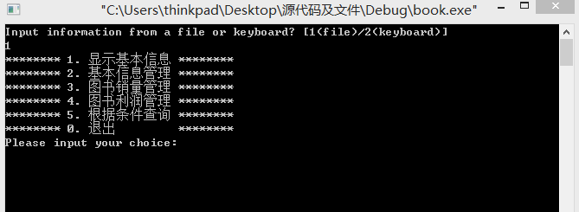

**图7 文件输入信息**

**2)** 手动输入信息：输入2后，转入手动输入信息，根据提示，先输入信息条数，在对照提示，依次输入书籍信息

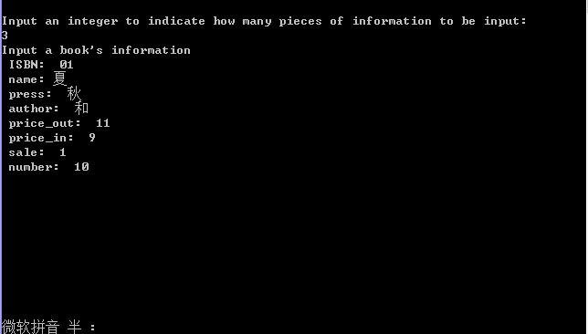

**图8 手动输入图书信息**

在完成创建书籍信息后，可进入下一步主选界面，依照提示选取主要功能，如下图所示：

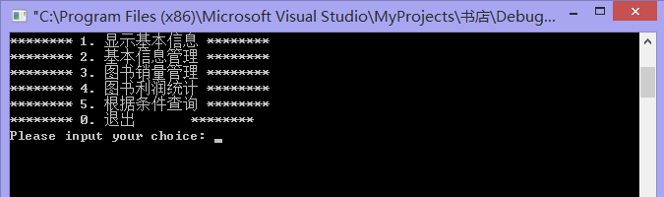

**图9 主选界面**

可进行操作：显示基本信息 ，基本信息管理， 图书销量管理，图书利润统计，

根据条件查询，退出

1. 显示基本信息：输入1后，进入显示基本信息，会输出当前图书信息，然后自动跳转主界面，以待进一步操作

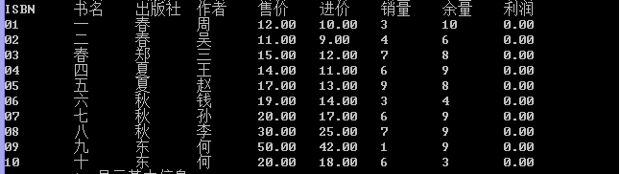

**图10 显示基本信息**

1. 基本信息管理：输入2后，进入基本信息管理，进行图书信息管理界面，如下：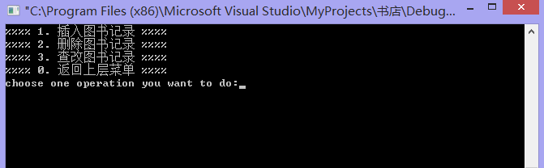

**图11 图书信息管理界面**

可进行操作：插入图书记录，删除图书记录，查改图书记录 ，返回上层菜单

**插入图书记录：**输入1后，可按提示加入书籍信息

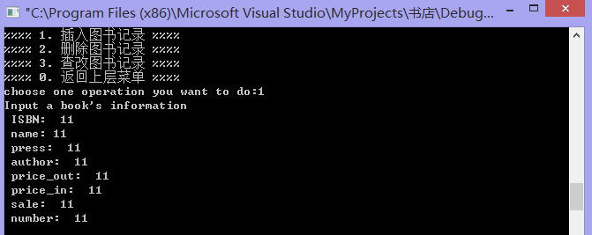

**图12 插入图书记录**

**删除图书记录：**输入2后，可输入ISBN，删除该信息，之后返回图书信息管理界面。

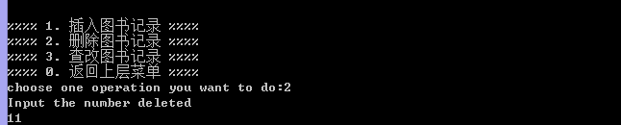

**图13 删除图书记录**

**查改图书记录：**输入3后，可以进入书籍信息更改界面，依据ISBN查找，并进行修改。

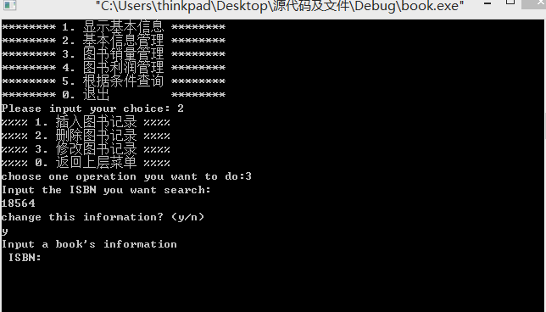

**图14查改图书记录**

**返回上层菜单：**输入0后，返回主选菜单

1. 图书销量管理：输入3后，进入图书销量管理，如下；

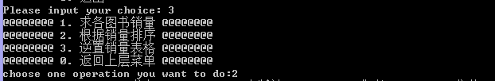

**图15 图书销量管理界面**

可进行操作：计算图书销量，根据销量排序，逆置销量表格，返回上层菜单

**计算图书销量：**输入1后，会计算总销量显示，之后返回图书销量管理界面。

**根据销量排序：**输入2后，会对图书销量进行从大到小进行排序。

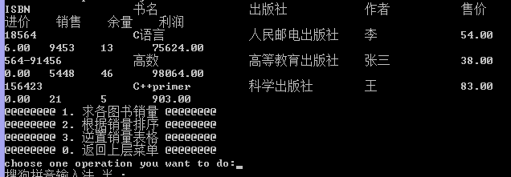

**图16根据销量排序**

**逆置销量表格：**输入3后，会逆反原排列顺序，显示图书销量信息

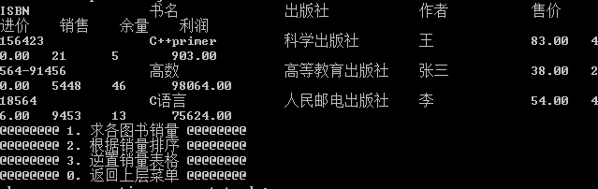

**图17 逆置销量表格**

**返回上层菜单：**输入0后，返回主选菜单。

1. 图书利润统计：输入4后，进入图书利润统计，计算利润，按从小到大排序

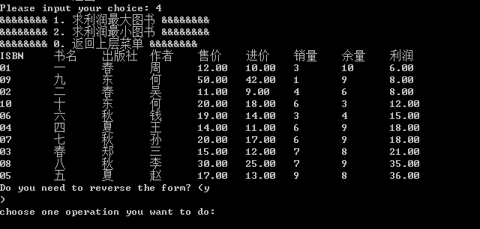

**图18 图书利润统计界面**

可选择是否倒置使利润从大到小排序，也可单独查看利润最大最小的书籍。

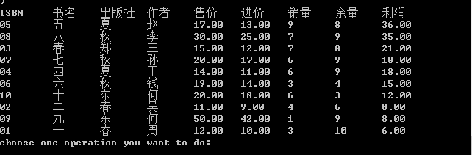

**图19 利润倒置**

1. 根据条件查询：输入5后，进入根据条件查询，可选择所需条件，按提示选取书籍显示信息。

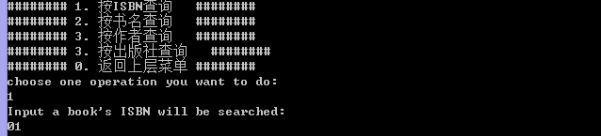

**图20 根据条件查询**

1. 退出：输入6之后，安全退出本系统。
2. **调试过程中的问题**

1、在根据学生信息管理系统的模板修改为我们小组的目标系统——书店销售管理系统的过程中，第一个头疼的问题就是在大量的修改过程中产生许多错误，几乎近一半的时间花在找错误上。虽然学生信息管理系统和书店销售管理系统很相似，在对信息的处理函数方面有很多相似之处，直接从学生信息管理系统修改得到书店销售信息管理系统减少了编写的工作量，但纠正在修改过程中产生的错误带来不少难题。

2、在修改代码过程中，代码与注释间的频繁切换，并且在vc环境下，中文字符与英文字符没有太大区别，导致运行代码时存在中文字符而报错。后来，改用在Xcode环境下编辑，该软件会即时的给出警告或者报错。

3、乱码问题。在vc下能够显示的注释，在Xcode下全是乱码。在百度的帮助下，了解到在Xcode的text settings下的text encoding下将Unicode(UTF-8)改为simplified Chinese (Mac OS)即可正确显示注释。

4、在运行到如下代码段时，给我直观的感受就是语句scanf("%c",&judge2);没有运行。在老师的帮助下，了解到在运行到语句scanf("%s",b1.ISBN);时，从键盘输入一个ISBN时结束输入的回车会被语句scanf("%c",&judge2);读入，导致该语句的目标用途不能实现。

do

{

printf("Input the ISBN you want search: \n");

scanf("%s",b1.ISBN); /*读入一个待查找图书的ISBN*/

t=searchBook(b,n,b1,1,find) ; /*调用函数查找指定ISBN的图书记录*/

if (t) /*如果该ISBN的记录存在*/

{

printf("change this information? (y/n)\n");

scanf("%c",&judge2);

if (judge2 == 'y') /*判断是否修改该条信息*/

{

readBook(&b1,1); /*读入一条完整的图书记录信息*/

b[find[0]]=b1; /*将刚读入的记录赋值给需要修改的数组记录*/

}

}

else /*如果ISBN的记录不存在*/

{

printf("this book is not in.\ninput again? (y/n)\n"); /*输出提示信息*/

scanf("%c",&judge1);

}

} while (judge1 == 'y');

于是将部分代码做出修改，修改部分如下：

printf("Input the ISBN you want search: \n");

scanf("%s",b1.ISBN); /*读入一个待查找图书的ISBN*/

getchar();

t=searchBook(b,n,b1,1,find) ; /*调用函数查找指定ISBN的图书记录*/

在语句scanf("%s",b1.ISBN);后加上一条getchar();语句，吞掉运行到语句scanf("%s",b1.ISBN);时，从键盘输入一个ISBN时结束输入的回车字符。

5、程序进入死循环。在测试运行时，程序进入死循环，不停地输出menu。经检查后发现do-while语句内因多重嵌套丢失一个“}”。所以在编辑过程中尽量保证一定的格式，方便看出一些错误。

**七、课程设计总结**

本次的程序设计课对我们来说是一次挑战！我们将不再局限于单纯的理论上的题目，而是要从实际中，去遇见问题，解决问题。通过这次课程，我们对于C++有了更近一步的了解与认识，这是立足于实践的学科，要通过不断的上机操作，才能遇见自己隐藏的问题，从而解决问题。

通过这一次的程序设计课，我们基本上了解到了程序设计的书写风格。我们要建立和培养模块化思维能力，就是编写任何一个功能模块或函数的时候，要多想一些，不要局限于完成当前任务的简单思路上，想想看该模块是否可以单独脱离存在，是否可以通过简单的修改参数的方式在其他应用环境中直接引用，这样就能极大避免重复性的开发工作。

同时，上述要求使我们更加深入的懂得了一个团队分工合作的重要性，事先的讨论定案，再加上合理的分配工作任务，才将每个人的能力发挥出来，提高效率。

此外，最让人印象深刻与受益匪浅的莫过于各种优秀软件的使用，Githup的使用促进了同学们的积极性，激励大家加入程序设计的过程中，同时也在另一方面便利了管理与查询。Visio的使用，使大家能便利的构建图表，形象生动的将复杂的函数表现出来，对程序有了直观了解。可见我们在学习过程中不应与外界科技应用脱轨，要不断积累，主动了解与自己息息相关的技术，学会运用，以此来进一步提高自己。